ФИО педагога: Карманова Екатерина Николаевна
Программа: Мультипликация
Объединение: 1АН, 1БН
Дата занятия по рабочей программе: 18, 20.05
Тема занятия: Фон. Промежуточная аттестация «Разработка мультэтюда, выполненного в мобильном устройстве».
Задание: нарисовать фон для весеннего мультфильма
Материалы: бумага формата А3, простой карандаш, ластик, гуашь, акварель, кисти
Порядок выполнения:
- Подумайте, каким может быть фон для весеннего мультфильма.
2. Придумайте небольшой сюжет и нарисуйте к нему фон красками.
3. Используйте максимум целеного, желтого, голубого цвета.

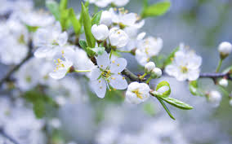
4. Фото получившегося фона отправляйте на почту 63388@mail.ru или WhatsApp 89501230454.

